Aluno(a): _____________________________________________________________________________
Data: ____ / ____ / _____
Funcionamento da Língua
- Ordena alfabeticamente as seguintes palavras, numerando-as do 1 a 5.
carta
criança
caixa
curiosa
carteiro
- Preenche de forma correcta cada um dos espaços abaixo, com uma das palavras do quadro. Cada palavra só pode ser usada uma vez.

ah

há

à

A Glória foi ________ rua e encontrou o tio que não via ___________ algum tempo. Feliz, exclamou:
- __________!
- Lê as frases A e B.
A – A menina recebeu uma longa carta.
B – O sorriso da menina iluminou-se.
Frase
Sujeito
Predicado
B
A

- Lê a frase.
A menina, que parecia uma princesa, dormia sobre algodão branco e fofo.

Preenche o quadro, copiado da frase duas palavras de cada um das classes indicadas. Escreve apenas uma palavra em cada espaço.
Nomes
Verbos
Adjetivos

- Lê os significados da palavra sonho a seguir apresentados.
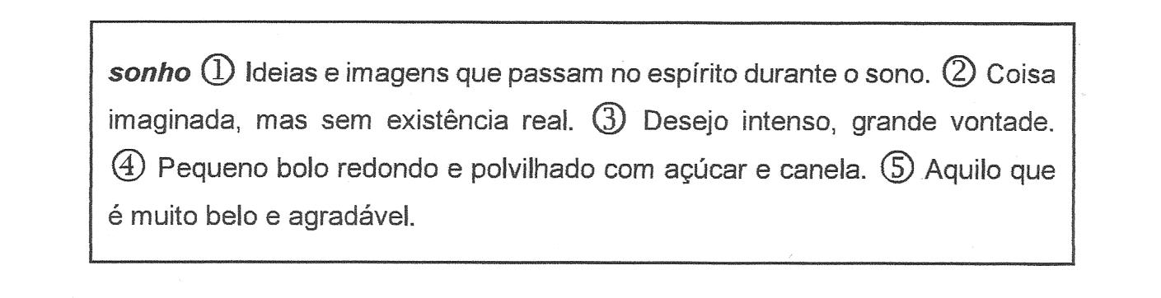
Nas frases abaixo, a palavra sonho tem diferentes significados.
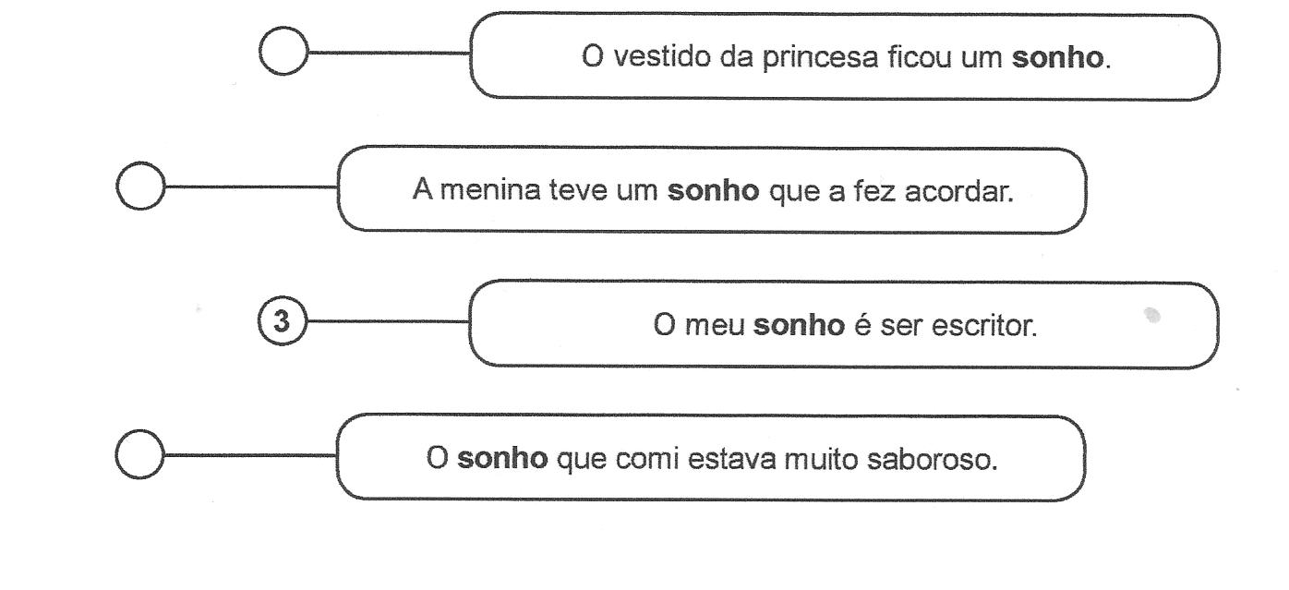
Escolhe o significado adequado e escreve o seu número no círculo. Cada número só pode ser usado uma vez. Segue o exemplo.

